Textielfestival
Rondje textiel
Iedereen is welkom om mee te doen aan het Textielfestival in Amersfoort! Of je nu lid bent van één van de STIDOC-verenigingen, een creatieve oma of opa bent, een enthousiaste ouder, een kind of een drukbezette professional, als je van textiel houdt en het leuk vindt om iets te maken, dan is dit jouw kans!
Laat je creativiteit de vrije loop en maak een uniek ‘Rondje Textiel’. Jouw werk wordt samen met talloze andere Rondjes tentoongesteld – groot en klein, geborduurd, geweven, gequilt, gekantklost, gevilt, gebreid, gehaakt of getuft. Alle handwerktechnieken (of een combinatie ervan) zijn welkom!
Wat is een Rondje?
Een ‘Rondje’ is een werkstuk gemaakt in een borduurring. Je kent ze wel: de houten ringen met een metalen spanschroef, verkrijgbaar in verschillende maten. De grootte bepaal je zelf!
Gebruik een techniek naar keuze, speel met kleuren en creëer iets dat echt bij jou past. Maak een kunstwerk dat jouw stijl en creativiteit weerspiegelt!
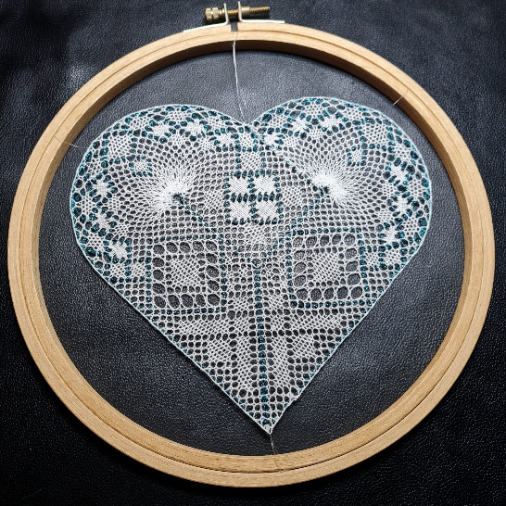
Alle ingeleverde ‘Rondjes’ worden tentoongesteld tijdens het Textielfestival – dat wordt vast een kleurrijke en inspirerende expositie!
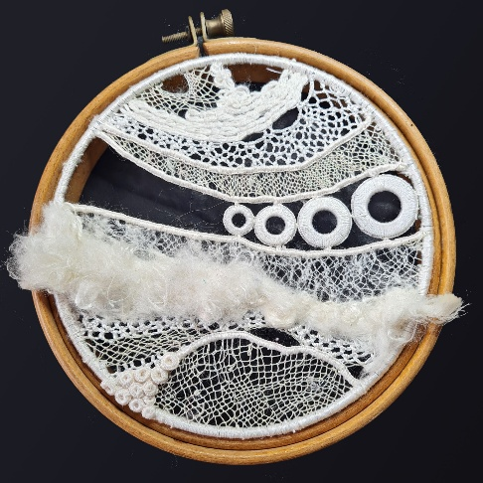
Spelregels
Om alles soepel te laten verlopen, zijn er een paar richtlijnen:
Per persoon mag één Rondje Textiel worden ingeleverd.
Inleveren kan tot begin 2026. De exacte datum volgt later.
Het is niet toegestaan om meerdere ringen aan elkaar te koppelen.
3D-werk mag niet breder uitsteken dan de diameter van de borduurring.
Hoe lever je jouw Rondje in?
Schrijf je naam (en eventueel de naam van je vereniging) op de buitenkant van je Rondje Textiel, op een zichtbare plek. Maak een foto van je werk en lever de ring in bij jouw vereniging.
Ben je geen lid van een vereniging? Geen probleem! In de loop van het jaar maken we op deze website en in de verenigingsbladen bekend waar en wanneer je jouw Rondje Textiel kunt inleveren – zowel in Amersfoort als op andere locaties. Ook hoor je dan hoe je Rondje weer bij je terug kan komen.
Doe mee en laat jouw creativiteit schitteren op het Textielfestival!

